
REPUBLIKA HRVATSKA
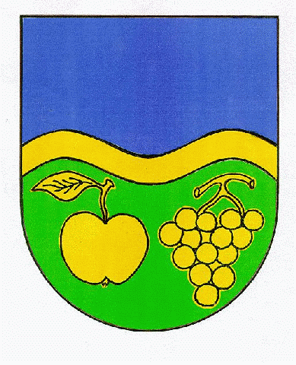
ŽUPANIJA VUKOVARSKO-SRIJEMSKA
OPĆINA JARMINA
OPĆINSKO VIJEĆE

KLASA: 015-01/15-01/1
UR.BROJ: 2188/04-01-15-53
Jarmina, 18. prosinac 2016. godine

Temeljem članka 7. i 34. Zakona o socijalnoj skrbi (N.N. 33/12.) i članka 31. Statuta Općine Jarmina («Službeni vjesnik» Vukovarsko-srijemske županije 12/14.), Općinsko vijeće Općine Jarmina na sjednici održanoj dana 18. prosinca 2016. godine, donijelo je:

ODLUKU
o Socijalnom programu Općine Jarmina za 2016. godinu

Članak 1.
Socijalna skrb je od posebnog interesa za Republiku Hrvatsku pa tako i za stanovništvo Općine Jarmina.

Članak 2.
Općina Jarmina će za potrebe provođenja Socijalnog programa u 2016. godini izdvojiti sredstava u visini 387.000,oo kuna iz svog proračuna.

Članak 3.
Sredstva iz pozicije Socijalnog programa mogu se isključivo koristiti za pomoći korisnicima koji udovoljavaju kriterijima iz Odluke o socijalnoj skrbi („Službeni vjesnik“ Vukovarsko – srijemske županije)

SOCIJALNO VIJEĆE:
Članak 4.
Za provođenje Socijalnog programa uz Jedinstveni upravni odjel Općine za 2016.godinu zadužen je i Odbor za socijalnu skrb, stalno radno tijelo Općinskog vijeća.

Članak 5.
Odbor za socijalnu skrb broji 3 člana, izabrana od strane Općinskog vijeća. Odbor za socijalnu skrb ima predsjednika koji rukovodi sjednicama Odbora.

PRIJAVA ZAHTJEVA ZA SOCIJALNU POMOĆ:

Članak 6.
Zahtjev za dodjelu socijalne pomoći podnosi se sa cjelokupnom propisanom dokumentacijom u Jedinstveni upravni odjel Općine.

KRITERIJ ZA RASPODJELU SREDSTAVA:

Članak 7.
Ukupnu sumu predviđenih sredstava treba raspodijeliti u sljedeće kategorije:

1. pomoć za troškove stanovanje ------------------------ 25.000,oo kn,

2. jednokratna pomoć u novcu i naravi ----------------- 30.000,oo kn,

3. pomoć za prijevoz učenika srednje škole ----------- 70.000,oo kn,

4. stipendiranje studenata -------------------------------- 50.000,oo kn,

5. pokloni djeci za božićne blagdane ------------------- 5.000,oo kn,

6. pomoć za opremu novorođenog djeteta ------------- 25.000,oo kn,

7. subvencioniranje vrtića i „male škole“ -------------- 60,000,oo kn

Članak 8.
Pomoć za štete uzrokovane prirodnim katastrofama, te sanacija štete –
elementarna nepogoda – 15.000,oo kuna.

Članak 9.
Korisnicima pomoći za ogrjev 30.000,oo kuna.

Članak 10.
Za rad udruge „Pomoću kući starim i nemoćnim osobama“ kroz program brige o starijim i nemoćnim osobama predviđeno je 122.000,oo kuna.

Članak 11.
Predmetna sredstva iz čl. 7. i 8. osigurana su iz redovnih sredstava prihoda Proračuna Općine Jarmina za 2016. godinu.
Predmetna sredstva iz čl. 9. izdvojiti će se iz proračuna Vukovarsko – srijemske županije, a sredstva iz čl. 10. osigurana su dijelom u Državnom proračunu, Ministarstvo socijalne politike i mladih, dijelom u Proračunu Općine Jarmina i dijelom samih korisnika.
Doznačavanje i uporaba predmetnih sredstava će se vršiti prema dinamici prihoda Proračuna, te prema pravomoćnosti rješenja.

Članak 12.
Ovaj Program stupa na snagu danom donošenja, a objaviti će se u „Službenom vjesniku“ Vukovarsko –srijemske županije, oglasnoj ploči Općine Jarmina i web stranici (www.jarmina.hr).

Predsjednik Općinskog vijeća:

Mario Rožić

